Gabriel Maron, Gustavo Furini, Theo Cesar e Thomas Frentzel

Relatório Técnico 1 - O computador e seus componentes

Curitiba

2024

Sumário

CAPÍTULO 1 - INTRODUÇÃO 1

CAPÍTULO 2 - DESENVOLVIMENTO 2

2.1 PLACA-MÃE 2

2.2 COMPONENTE 1 (PROCESSADOR) 3

2.3 COMPONENTE 2 (MEMÓRIA RAM) 4

2.4 OBSERVAÇÕES PRÁTICAS 5

CAPÍTULO 3 - CONCLUSÃO 8

**LISTA DE FIGURAS**

Figura 2‑1 - Placa-Mãe 6

Figura 2‑2 - Processador. 7

Figura 2‑3 - Memória RAM. 8

# INTRODUÇÃO

Este relatório foi elaborado para o curso de Ciência da Computação da PUCPR e tem como objetivo proporcionar uma compreensão mais detalhada dos principais componentes de um computador. Serão apresentados os resultados de uma pesquisa teórica sobre esses componentes, além de compará-los com as observações feitas durante uma visita à Clínica de TIC, onde foi possível examinar de perto os componentes físicos de um computador, registrando suas características e especificidades. Serão incluídas fotos dos componentes, com explicações sobre seu funcionamento e integração com outras partes do sistema.

# DESENVOLVIMENTO

## 2.1 PLACA-MÃE

Na visita a Clínica de TIC, a Placa-Mãe Asus P5GC-MX/1333 foi observada durante a atividade proposta pelo professor. Sendo o componente principal de um computador, é a placa-mãe, que conecta todos os outros componentes e permite que eles se comuniquem entre si. Os outros componentes não funcionam em conjunto sem ela. O processador, a memória RAM, a placa de vídeo e outros componentes são armazenados na placa-mãe, o que garante que todos funcionem juntos para que o sistema funcione de forma correta.

O modelo Asus P5GC-MX/1333 faz o uso do soquete LGA 775 para suportar processadores de gerações anteriores, como os Intel Core 2 Duo e Pentium 4. Este modelo se destaca por suportar memórias DDR2 de até 4 GB e incluir recursos de rede (LAN), vídeo e áudio, tornando-se ideal para computadores de uso geral quando a mesma foi lançada. Com seu formato μATX, a placa é compacta assim podendo ser utilizada em gabinetes menores.

Durante a visita na clínica, foi possível verificar que a P5GC-MX/1333 funciona bem com os processadores para os quais foi projetada. Porém suas limitações são claras quando colocadas a comparação com tecnologias mais atuais, como por exemplo, ela não suporta memórias DDR4 ou DDR5 e conectividade avançada como USB 3.0. Assim não se tornando mais adequada para as necessidades de computação atuais.

Em contrapartida, em nossa pesquisa teórica, focamos na placa mãe Asus ROG Strix Z790-E Gaming WiFi. A Z790-E suporta processadores Intel Core de 13a geração e suporta DDR5 e PCIe 5.0. A qual oferece múltiplas portas USB 3.2 Gen 2x2 e WiFi 6E. A Z790-E oferece essas capacidades e acaba por ser uma escolha altamente adequada para aplicações que exijam alta performance, como jogos, a qual o modelo P5GC-MX/1333 não pode suportar.

A evolução entre as gerações de placas-mãe mostra os avanços tecnológicos. A P5GC-MX/1333, embora potente em sua época, acabou se tornando obsoleta para as necessidades da computação moderna. Enquanto modelos como a Z790-E, que possuem um custo mais elevado, possuem um desempenho superior e funcionalidades mais avançadas.

## 2.2 COMPONENTE 1 (PROCESSADOR)

O processador, também conhecido como CPU (Unidade Central de Processamento), é um circuito eletrônico integrado que executa cálculos e processa instruções aritméticas, lógicas, de entrada e saída, além de outras funções básicas. Todas essas operações são realizadas a partir da memória interna, o que permite o processamento eficiente de informações vindas do sistema operacional e de outros programas. Objetivamente, o processador é responsável por garantir que todas as atividades do computador ocorram de forma ordenada e rápida.

Durante nossa visita à Clínica de TIC, observamos o processador Intel Core 2 Duo E4600. Lançado em 2007, este processador foi projetado com as tecnologias disponíveis na época, suprindo a necessidade existente. Ele possui 2 núcleos e 2 threads, com uma frequência base de 2,4 GHz e 2 MB de cache. O TDP é de 65W, indicando um consumo de energia mais modesto, adequado para o desempenho que oferece. Atualmente, o Core 2 Duo E4600 pode ser encontrado por um preço bem mais acessível, variando entre R$20 e R$80.

Em contrapartida, em nossa pesquisa teórica, focamos em um dos processadores mais potentes no mercado: o Intel Core i9-14900K. Este processador de última geração possui 24 núcleos, sendo 8 núcleos voltados para tarefas de alto desempenho (P-Cores) e 16 núcleos para tarefas de alta eficiência (E-Cores). Essa configuração permite que o processador lide eficientemente com aplicações mais exigentes, como, por exemplo, jogos de última geração. O i9-14900K suporta 32 threads, possui uma frequência base de 3,6 GHz (pode ser aumentada para até 6 GHz em modo Turbo), e conta com 36 MB de cache, o que melhora significativamente o desempenho em operações de leitura e escrita de dados. O consumo médio de energia é de 125W e o preço deste processador varia entre R$ 3.900 e R$ 5.000.

Ao comparar esses dois processadores, fica evidente o quanto a tecnologia evoluiu ao longo dos anos. O Intel Core 2 Duo E4600, com 2 núcleos e 2 threads, era adequado para as demandas de sua época. Já o Intel Core i9-14900K, com 24 núcleos e 32 threads, representa um salto significativo em desempenho, capaz de suportar tarefas muito mais exigentes do que o Core 2 Duo podia suportar.

Além disso, a maior frequência base e o cache de 36 MB do i9-14900K garantem um desempenho superior, especialmente em aplicações que exigem alta velocidade de processamento. Ele é compatível com tecnologias modernas que não existiam na época do Core 2 Duo e, apesar do maior consumo de energia, o i9-14900K possui um gerenciamento térmico eficiente, permitindo manter as altas velocidades de forma estável.

Por fim, o preço mais elevado do i9-14900K reflete esses avanços tecnológicos e justifica o seu investimento. Embora o Core 2 Duo tenha sido amplamente utilizado em sua época, ele se tornou obsoleto diante das demandas atuais por maior poder de processamento. Em resumo, o Intel Core i9-14900K supera o Core 2 Duo E4600 em todas as especificações, estabelecendo novos padrões de desempenho e funcionalidades.

## 2.3 COMPONENTE 2 (MEMÓRIA RAM)

A memória RAM (Random Access Memory) é um tipo de memória volátil usada para armazenar dados temporários que o processador de um dispositivo (como um computador ou smartphone) utiliza durante a execução de programas. Sua função é permitir o acesso rápido e temporário a informações essenciais, melhorando a performance do sistema.

Durante nossa visita à Clínica de TIC, observamos a memória RAM, KVR Kingston 2GB. A memória RAM DDR2 800MHz de 2GB da Kingston foi amplamente utilizada em computadores por volta dos anos 2000, principalmente em desktops, devido ao equilíbrio entre custo e desempenho. A tecnologia DDR2 (Double Data Rate 2) foi uma evolução da DDR (Double Data Rate), projetada para melhorar a largura de banda e reduzir o consumo de energia em comparação com a geração anterior. Começando pela capacidade, essa memória possui 2GB, o que era uma quantidade razoável para atividades comuns naquela época, quanto à frequência de operação, essa memória DDR2 trabalha a 800MHz, o que representa a velocidade máxima com que ela pode transferir dados entre o processador e a RAM.

Em pesquisa, também focamos em outros tipos de memória RAM, mais atual e potente como: A memória RAM DDR5 é atualmente a mais avançada e eficiente do mercado, superando as gerações anteriores em vários aspectos. Ela oferece uma largura de banda maior, começando com transferências de dados de 32.000 MB/s e podendo chegar a 51.200 MB/s, o que a torna ideal para tarefas que exigem alto desempenho, como jogos, edição de vídeo em 4K/8K e inteligência artificial.

Além disso, a DDR5 suporta capacidades muito maiores por módulo, permitindo até 128GB por módulo, o que é excelente para servidores, estações de trabalho e usuários que precisam lidar com grandes volumes de dados. Ela também é mais eficiente em termos de consumo de energia, mesmo com seu aumento de desempenho. Isso a torna a melhor escolha para sistemas de última geração e usuários que exigem alta performance em multitarefa e jogos.

Um exemplo pode ser A Memória DDR5 Kingston Fury Beast de 16GB e 5600MHz é uma RAM de alta performance, ideal para gamers e profissionais que precisam de velocidade e eficiência. Com sua capacidade de 16GB, ela oferece excelente suporte para multitarefa, jogos modernos e aplicativos exigentes, como edição de vídeo e design 3D. Sua frequência de 5600MHz garante uma rápida transferência de dados, melhorando a resposta e o desempenho geral do sistema, especialmente em tarefas intensivas. Além disso, a DDR5 oferece maior eficiência energética, sendo mais rápida e eficiente que a DDR4.

## 2.4 OBSERVAÇÕES PRÁTICAS

Na aula de inspeção foi observado na placa-mãe que ela está montada em um gabinete de desktop, com os componentes visíveis, incluindo slots de memória RAM, conectores de energia, e interfaces de expansão. Os capacitores estão fisicamente em bom estado, o que indica que ainda podem estar funcionando corretamente. A placa segue o padrão Micro-ATX, que é menor que o padrão ATX, facilitando a instalação em gabinetes compactos. Isso também implica um número reduzido de slots de expansão. A **Figura 2‑1** abaixo mostra a placa-mãe em questão:

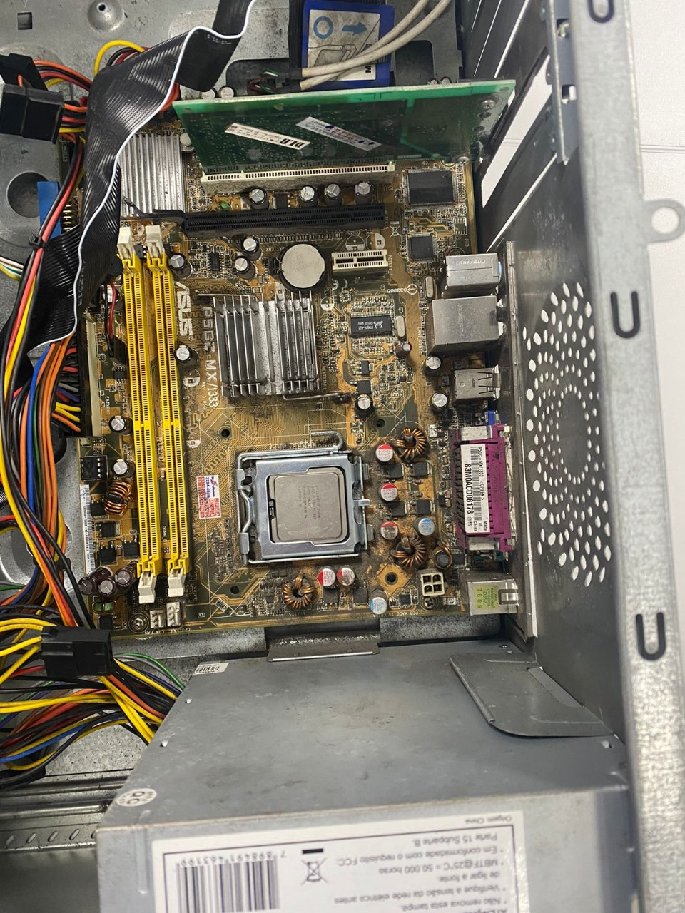

Figura 2‑1 - Placa-Mãe

Já no processador analisado é possível analisar que ele possui um encapsulamento em formato retangular com contatos metálicos na parte inferior, que são destinados à conexão com o soquete da placa-mãe. A etiqueta no processador está legível, com informações claramente visíveis, o que facilitou a identificação do modelo e suas especificações para a nossa pesquisa. Também foi possível notar na Clínica de TIC que o processador está já conectado com a placa-mãe e também que está um pouco desgastado. A **Figura 2‑2** abaixo mostra o processador encontrado na clínica de TIC

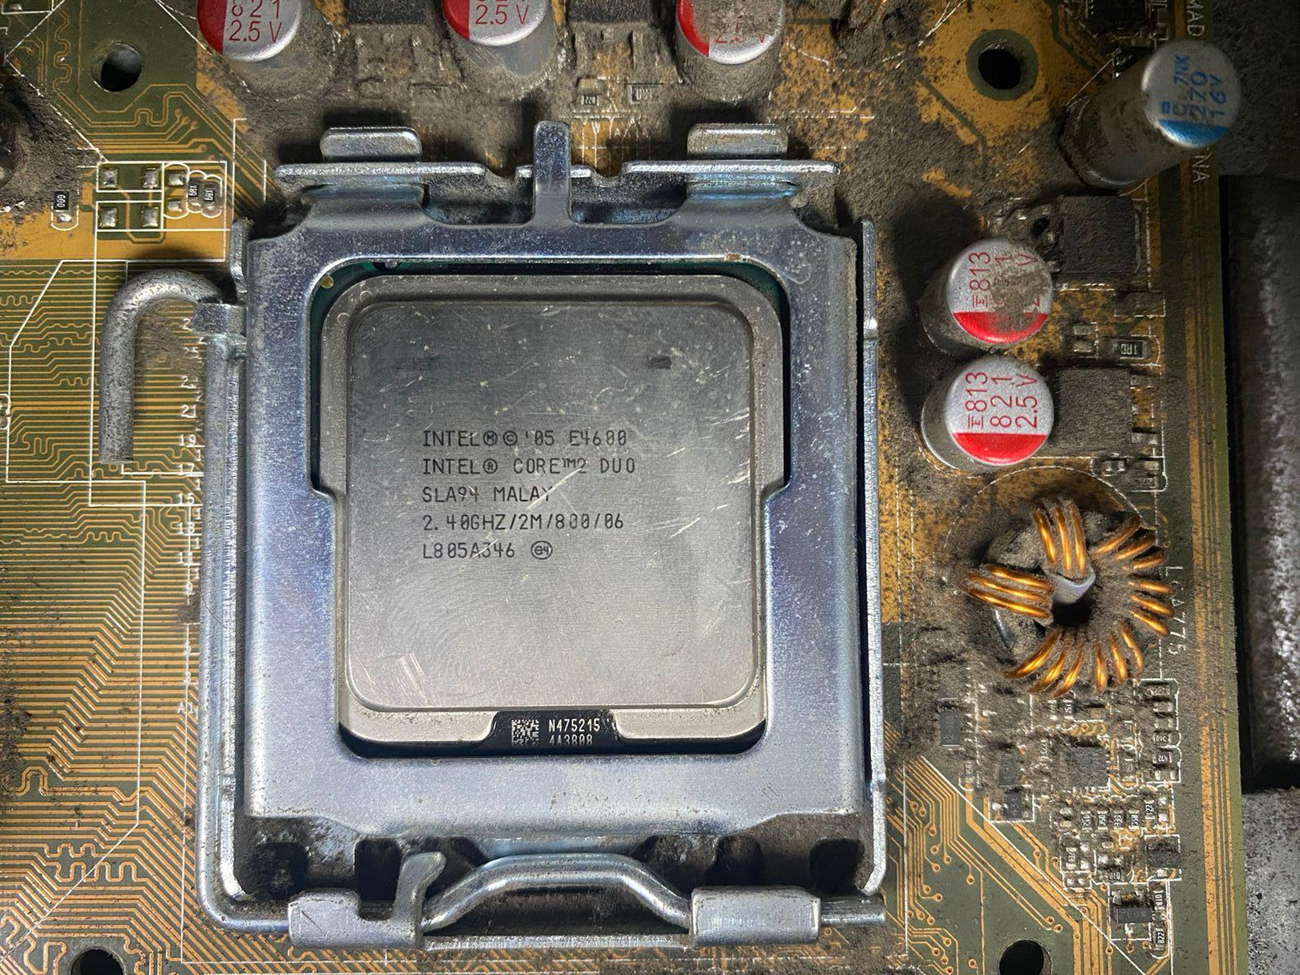

Figura 2‑2 - Processador.

No outro componente analisamos, a Memória RAM é possível verificar que ela possui tem oito pequenos chips pretos de memória soldados em um dos lados. Na parte inferior, os contatos dourados são visíveis, que são responsáveis pela conexão com a placa-mãe. A etiqueta colada no módulo indica a marca, modelo e capacidade da memória, sendo este módulo específico de 2 GB. Como na **Figura 2‑3**:

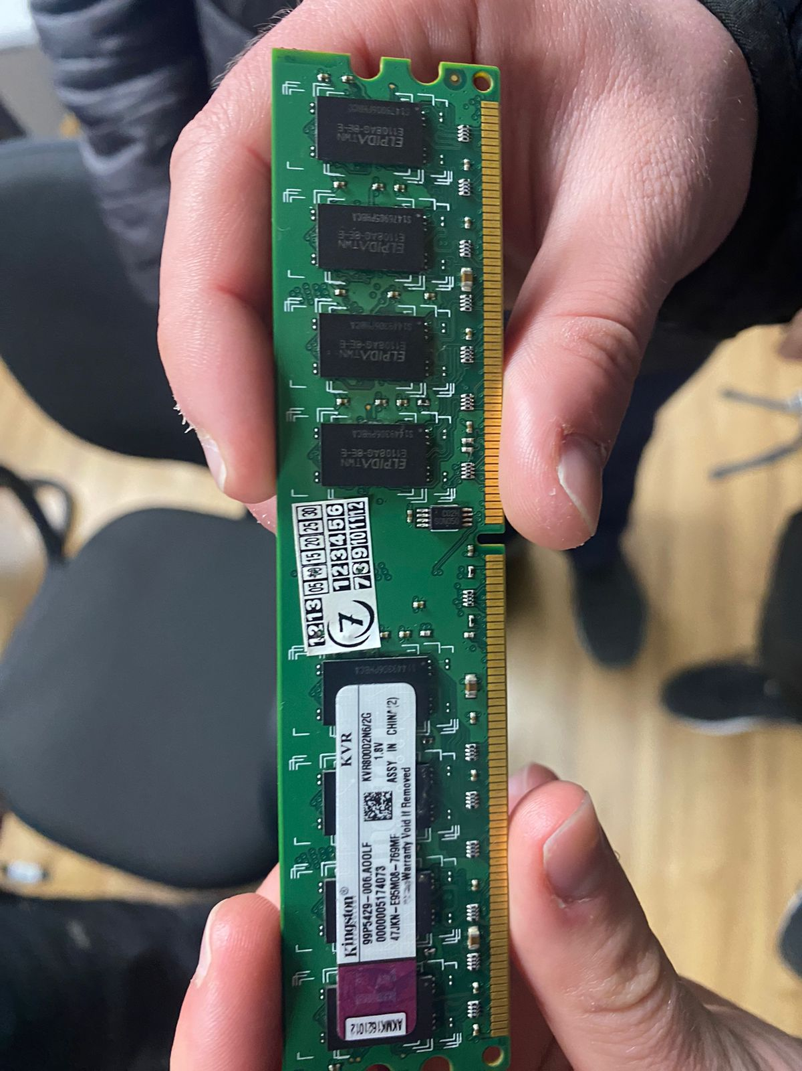

Figura 2‑3 - Memória RAM.

# CONCLUSÃO

Conhecer os componentes de um computador é fundamental não apenas para entender seu funcionamento, mas também para resolver problemas e realizar manutenções de maneira eficiente. A visita técnica proporcionou uma oportunidade única de conectar a teoria aprendida em sala de aula com a prática, permitindo visualizar como cada componente está fisicamente organizado no computador. Observar os componentes de perto tornou o aprendizado mais compreensível e esclarecedor,  encorajando o estudante a se aventurar na solução de problemas de hardware.

**REFERÊNCIAS BIBLIOGRÁFICAS**

[1] POSITIVO TECNOLOGIA. *O que é placa-mãe?*. Positivo Tecnologia. Disponível em:<https://www.meupositivo.com.br/doseujeito/tecnologia/o-que-e-placa-mae/>. Acesso em: 3 set. 2024.

[2] ASUS. *ROG Strix Z790-E Gaming WiFi*. ASUS. Disponível em:<https://rog.asus.com/motherboards/rog-strix/rog-strix-z790-e-gaming-wifi-model/>. Acesso em: 30 ago. 2024.

[3] ASUS**.** *Lista de Suporte de Memórias Compatíveis - P5GC-MX/1333*. ASUS. Disponível em:<https://www.asus.com/br/supportonly/p5gc-mx1333/helpdesk_qvl/>. Acesso em: 1 set. 2024.

[4] INTEL**.** *Especificações Técnicas - Intel Core i9 Processor 14900K*. Intel. Disponível em:<https://www.intel.com.br/content/www/br/pt/products/sku/236773/intel-core-i9-processor-14900k-36m-cache-up-to-6-00-ghz/specifications.html>. Acesso em: 29 ago. 2024.

[5] INTEL**.** *Intel Core 2 Duo Processor E4600 - Especificações Técnicas*. Intel. Disponível em:<https://ark.intel.com/content/www/br/pt/ark/products/32242/intel-core-2-duo-processor-e4600-2m-cache-2-40-ghz-800-mhz-fsb.html>. Acesso em: 1 set. 2024.

[6] CPUBENCHMARK. *Benchmark - Intel Core2 Duo E4600 @ 2.40GHz*. CPU Benchmark. Disponível em:<https://www.cpubenchmark.net/cpu.php?cpu=Intel+Core2+Duo+E4600+%40+2.40GHz&id=937>. Acesso em: 2 set. 2024.

[7] HARDWARE.COM.BR. *O que é e para que serve o processador?*. Hardware.com.br. Disponível em:<https://www.hardware.com.br/artigos/o-que-e-para-que-serve-o-processador/>. Acesso em: 28 ago. 2024.

[8] TECHTUDO**.** *Para que serve o processador? Veja o que é e como funciona o microchip*. TechTudo, 2022. Disponível em:<https://www.techtudo.com.br/noticias/2022/10/para-que-serve-o-processador-veja-o-que-e-e-como-funciona-o-microchip.ghtml>. Acesso em: 2 set. 2024.

[9] TECHPOWERUP. TechPowerUp - Tecnologia e Hardware. TechPowerUp. Disponível em: https://www.techpowerup.com/. Acesso em: 4 set. 2024.

[10] ANANDTECH. AnandTech - Hardware e Tecnologia. AnandTech. Disponível em: https://www.anandtech.com/. Acesso em: 4 set. 2024.

[11] TOM'S HARDWARE. Tom's Hardware - Testes e Análises de Hardware. Tom's Hardware. Disponível em: https://www.tomshardware.com/. Acesso em: 4 set. 2024.